Les séances en Education musicale (7 heures) Michel Hild

Harmonie des sphères
(Documents et références réservés exclusivement à un usage pédagogique)
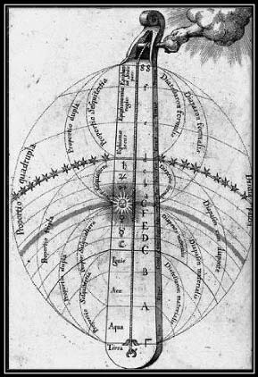
Références pour l’illustration
FLUDD Robert, Utriusque cosmi, (...) historia, 1617, t.I, BNF, Réserve, Rés. 477 (1).
Sources pour l’illustration
http://www.memoireonline.com/07/08/1191/mouvement-revolution-circulaire-pensee-platon16.png
BIBLIOTHEQUE NATIONALE DE FRANCE. Expositions virtuelles. Disponible sur : http://exposition.bnf.fr/coro_test/itz/13/11.htm. (14 mars 2008).
Citation
« De même que l'harmonie musicale repose sur des rapports numériques fixes entre les sept notes de la gamme, l'astronomie doit rechercher "l'harmonie des sphères", c'est-à-dire des sept planètes (incluant le Soleil et la Lune), à partir de l'évaluation de leurs dimensions et de leur distance à la terre ». (Platon, cité par Guillaume RIVET, Du mouvement de révolution circulaire dans la pensée de Platon, Université de Poitiers)
(Indications prises sur l’Internet en janvier 2009)

Introduction aux activités organisées en Education musicale

IDEES marquantes retenues pour le cours d’Education musicale.

Le développement de la pensée scientifique (du XVe au XVIIe siècle).
Figure emblématique étudiée : Galilée, en relation avec les développements de l’astronomie.
Autres aspects abordés : la place de l’homme dans l’univers (XVe – XVIIe siècle)
Le concept d’harmonie des sphères

LIENS possibles avec les activités musicales

Etablir le lien entre le mot « harmonie » et les intervalles musicaux.
Faire le parallèle entre le monde scientifique et le monde musical au début du XVIIe siècle (Le père de Galilée était musicien. Et, dans la foulée des théoriciens du Moyen Age, les musiciens ont considéré les intervalles musicaux comme le rapport mathématique entre deux nombres, déterminés par un instrument hautement symbolique, le monocorde.)
Une notion semble s’imposer, celle de verticalité et d’horizontalité en musique

Présentation des « trois piliers » (sur lesquels s’appuie l’enseignement de l’histoire des arts)

Période historique retenue. Le XVIIe siècle.
Domaine artistique. Les arts du son.
Thématiques retenues. L’œuvre d’art et ses formes savantes (Arts, créations, cultures)
L’œuvre d’art et la place de l’homme dans le monde (Art, espace, temps)

PROJET MUSICAL

Pour le chant, deux critères de choix pourront être retenus
a. Pour illustrer la notion musicale retenue (écriture verticale et horizontale en musique)
Un chant en canon, récent, pourrait convenir. De Jean-Jacques Goldman, Ensemble.
D’autant plus que des activités instrumentales en lien avec ce chant sont possibles.

b. selon le texte
Dans ce cas, on pourrait retenir des chants qui rappelleraient le côté évocateur des astres, de la lune ou du soleil en particulier. Ceci pour rester en liaison avec les aspects étudiés en histoire, arts plastiques et physique. Seraient proposés (à titre indicatif)
Du groupe INDOCHINE, J’ai demandé à la lune
De Julien CLERC, Laissons entrer le soleil
De Charles TRENET, Le soleil a rendez-vous avec la lune (l’incipit de ce chant utilise un élément musical important, l’accord parfait)

Les activités d’écoute seront articulées également autour de la notion retenue (verticalité et d’horizontalité en musique)
L’œuvre principale serait le Canon de PACHELBEL (3 parties imitatives et un ostinato utilisant uniquement des accords parfaits.) Des prolongements sont possibles pour les élèves (lecture de partition, exercice instrumental simple sur l’ostinato de basse transposé en DO).

Les œuvres dites « satellites » ou étudiées en second lieu pourront être différentes, suivant l’aspect qui sera retenu.

a. Si c’est le principe du canon, on pourra faire écouter aux élèves les canons et contrepoints de Mozart par exemple. Œuvres à deux, trois, quatre voix, ou davantage. (KV 508a – 6 et 7, 508 b, 191, 562a et 348 ; enregistrés sur l’intégrale Mozart, vol. 8/1).

b. S’il s’agit de l’accord parfait, des œuvres à trois parties qui recherchent de manière exclusive l’utilisation de ces accords parfaits. Par exemple, de Pachelbel ou Buxtehude, des Sonates pour deux violons et clavecin (comme sur le CD Archiv 427 118-2).

c. Si c’est la technique de la polyphonie qui doit être approfondie, une autre œuvre, également du XVIIe siècle, pourrait convenir. De Monteverdi, l’Ave Maris Stella, à huit voix (extrait des Vêpres de la Vierge, 1610, qui pourra être comparé à l’œuvre originale, une hymne grégorienne, que les élèves pourront chanter facilement).

Activités instrumentales
Sous la forme de contre-chants simples, greffés sur le chant pendant que le reste de la classe interprète ce chant.
Travaux rythmiques avec de petites percussions (exercices construits à partir du rythme employé par J. Pachelbel dans son Canon)
Le démontage – sous surveillance de l’enseignant - de deux lames de xylophones sera effectué, pour comparer leur longueur respective et expliquer qu’un intervalle (groupe de deux notes) peut être ramené à un rapport mathématique. Aborder alors les lois qui expliquent comment deux notes doivent se succéder ou se superposer. Cela permet aussi de traiter de la dissonance et de la consonance.
Des représentations de monocordes viendront compléter cet exercice.
Le stade suivant étant de faire jouer des accords parfaits par les élèves au xylophone (groupes de 3 notes étant séparées chacune par une lame qui reste muette)

Prolongements possibles (plus « théoriques »)

Les œuvres restent marquées par le concept d’harmonie des sphères et l’importance de l’harmonie (en musique). Au XVIIe siècle, cette conception se remarque par l’attachement à la « triade harmonique », c’est-à-dire l’accord parfait à 3 sons, signe d’une perfection musicale. Dans l’esprit des compositeurs du XVIIe siècle, cela se traduit par l’utilisation quasi exclusive de l’accord parfait.

SEQUENCE consacrée à l’écriture horizontale et verticale en musique CLASSE de 5e

OBJECTIFS | 

Compétences | voix | Mise en place d’un canon (mise en œuvre de « mécanismes » polyphoniques)
Compétences | instrument | Travail de polyrythmie simple avec 3 rythmes différents, mise en œuvre comme un canon
Compétences | Écoute | Percevoir le jeu imitatif des voix dans le canon et dans la polyphonie (entrée successive des voix, densification du discours musical)
Connaissances (et vocabulaire de référence) | Selon les domaines Voix/geste - Timbre/espace - Dynamique - Temps et rythme - Successif/simultané - Forme - Style :  Appréhension d’œuvres polyphoniques par le biais du canon ; importance du successif et du simultané.  attention à soi et aux autres - imiter un modèle rythmique ou mélodique - tenir une partie dans une polyphonie – texture - Sons conjoints – disjoints – intervalle - basse obstinée – répétition – polyphonie -

ECOUTE | 

Œuvre de référence : Johann PACHELBEL, Canon en Ré
Œuvre(s) complémentaire(s) : Claudio MONTEVERDI, Ave Maris Stella (à 8 voix) comparée à l’hymne originale (1 seule voix)

Contexte historique et géographique : le XVIIe siècle, en Italie et en Allemagne
M-Age
Classique

Renaissance

Baroque

Romantique

XXe et XXIe siècles

1500
1600
1700
1800
1900
2000

HISTOIRE DES ARTS (mise en relation avec d’autres domaines artistiques) :
. Histoire. Autour de la figure de Galilée. Les développements de la pensée scientifique et la place de l’homme dans le monde du XVe au XVIIe siècle. Le domaine de recherche privilégié est l’astronomie.
. Mathématiques. . Par les exercices au métallophone, déterminer qu’un intervalle peut être ramené à une fraction (par comparaison avec la longueur des deux lames choisies et leur rapport)
. Français. Dans la littérature, pouvoir évocateur des astres, en particulier le Soleil et la Lune.
Autre document présenté en Education musicale : FLUDD Robert, Utriusque cosmi, (...) historia, 1617

PROJET MUSICAL | 

1. Activité vocale
Chant de Jean-Jacques GOLDMAN, Ensemble (canon)
2e chant du groupe INDOCHINE, J’ai demandé à la lune
( choix motivé par le pouvoir évocateur des astres, repris en poésie et dans les paroles de chansons)

2. Activité instrumentale associée :
- ressources sollicitées :
Petites percussions pour les exercices rythmiques tirés de l’œuvre de référence
Xylophones et flûtes pour les exercices mélodiques tirés du chant Ensemble
. . . . . . . . . . . . . . . . . . . . . . . . . . . . . . . . . . . . . . . . . . . . . . . . . .
- éléments musicaux exploités :
« Construction » d’intervalles harmoniques (2 notes simultanées) puis d’accords parfaits sur les xylophones (3 notes)
Ostinato de basse du Canon de PACHELBEL. (Transposé en DO)
Rythme du premier fragment mélodique, du deuxième fragment mélodique, du troisième fragment mélodique (réalisé successivement puis simultanément par 3 groupes d’élèves)

DEROULEMENT DES SEANCES

 | Projet musical :  voix/instruments | Eléments de langage musical  (mis en lumière par l’écoute et les activités pratiques, choisies pour leur lien avec l’histoire des arts | Évaluation
Séance 1 | Apprentissage du chant Ensemble | A partir du Canon de Pachelbel  Imitation d’un modèle (faire chanter par les élèves l’ostinato du Canon de Pachelbel).  Déceler à l’écoute les entrées successives.  Démontage de 2 lames de xylophone, comparaison des longueurs, exprimer l’intervalle par une fraction (mathématique)
Séance 2 | Chant interprété en canon | A partir du Canon de Pachelbel  Successif et simultané (travail sur les 3 cellules rythmiques tirées du Canon)  Elaborer un accord parfait à 3 sons aux métallophones par les élèves.  (Présentation et usage du monocorde)
Séance 3 | Chant en canon. Avec un groupe qui joue les exercices instrumentaux qui découlent de ce chant. | A partir du Canon de Pachelbel  Texture (mise en place de l’exercice instrumental à 3 parties, superposées au chant en canon à 4 parties)  Sur l’ostinato du Canon, chanté par les élèves  (travail aux xylophones, intervalles de 2 notes) | Chant en canon Ensemble
Séance 4 | 2e chant. Apprentissage du début | A partir de Monteverdi, Ave Maris Stella à 8 voix  Faire chanter l’hymne grégorienne par les élèves  Travail aux xylophones sur l’accord parfait, groupe de 3 notes (on joue une lame sur deux.) | Exercices rythmiques tirés du Canon de Pachelbel
Séance 5 | 2e chant. Fin de l’apprentissage | Monteverdi, Ave Maris Stella à 8 voix  Reconnaître la mélodie de départ et la pulsation (en suivant le texte)
Séance 6 | 2e chant. (évaluation d’une partie de la classe et commentaire du texte) | (évaluation écrite) | (Chant) e
Séance 7 | 2e chant. (évaluation des élèves restant et commentaire du texte) | (correction de l’évaluation écrite) | (Chant)e

Exercices instrumentaux liés au chant Ensemble, sous la forme d’un contre-chant.

Lors de la 1ère séance, les élèves apprendront la 1ère ligne et ainsi de suite. A partir de la 3ème séance, ces 3 lignes seront jouées simultanément par une moitié de la classe, l’autre se chargeant du chant

Erreur ! Des objets ne peuvent pas être créés à partir des codes de champs de mise en forme.

Exercices rythmiques tirés du Canon de Pachelbel

Réalisés avec de « petites » percussions, et successivement, pour commencer, par tous les élèves.
Ensuite, 3 groupes seront constitués qui réaliseront simultanément l’ensemble de l’exercice, chaque groupe se chargeant d’une ligne. En même temps, le professeur jouera au clavier la basse obstinée du Canon (et la réalisation, c’est-à-dire les accords pris en charge par le claveciniste).

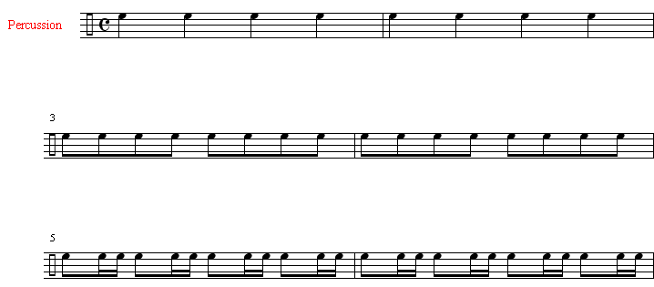

Exercices confiés à certains élèves plus « avancés » musicalement

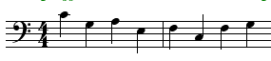 (Basse obstinée, à faire jouer au métallophone)

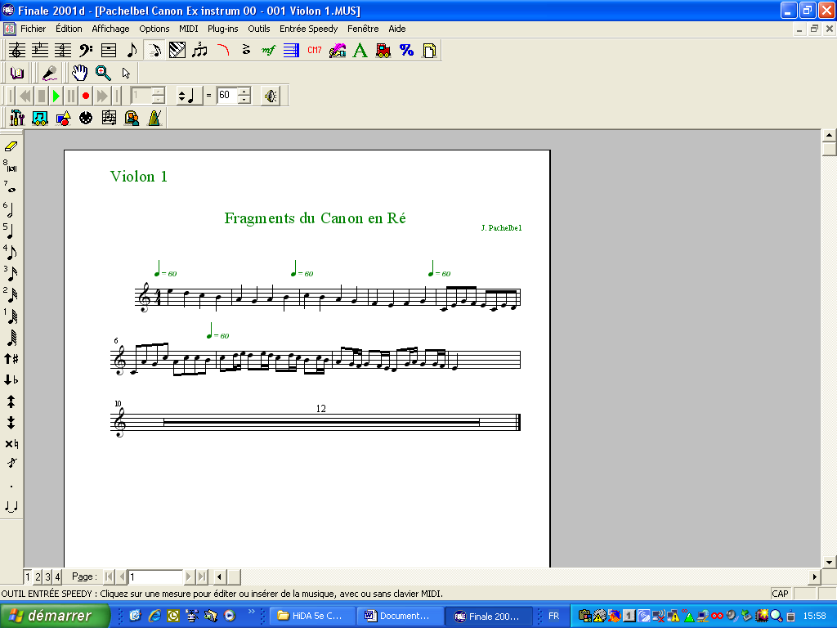

Exercices instrumentaux liés au chant Ensemble, sous la forme d’un contre-chant.

Lors de la 1ère séance, les élèves apprendront la 1ère ligne et ainsi de suite. A partir de la 3ème séance, ces 3 lignes seront jouées simultanément par une moitié de la classe, l’autre se chargeant du chant

Erreur ! Des objets ne peuvent pas être créés à partir des codes de champs de mise en forme.

Exercices rythmiques tirés du Canon de Pachelbel

Réalisés avec de « petites » percussions, et successivement, pour commencer, par tous les élèves.
Ensuite, 3 groupes seront constitués qui réaliseront simultanément l’ensemble de l’exercice, chaque groupe se chargeant d’une ligne. En même temps, le professeur jouera au clavier la basse obstinée du Canon (et la réalisation, c’est-à-dire les accords pris en charge par le claveciniste).

Exercice confié à certains élèves plus « avancés » musicalement

(Basse obstinée, à faire jouer au métallophone)

Les séances en Arts plastiques (heures) Liliane Reinagel

Des comètes et des hommes

“La Lumière sortant par Soy-même des Ténèbres”
(ou la véritable théorie de la Pierre des philosophes traduit de l’italien par Bruno de Lanssac, 1668-1687)

Référence au programme:

“En cinquième c'est au contact d’œuvres à fort pouvoir iconique que les élèves exercent leur imagination et leur esprit d'analyse. Ils acquièrent des outils et des méthodes pour concevoir et aborder les images du point de vue de leur matérialité, de leur plasticité et de leurs significations, toutes dimensions intimement liées à la nature du médium où elles prennent forme et au statut, artistique ou non artistique, auquel elles renvoient. “

“A ce niveau, le travail sur l’image s’attachera en premier lieu à étudier ce qui différencie les images qui ont pour référent le monde sensible, réel, de celles qui se rapportent à un univers imaginaire, fictionnel. Le rapport au réel ou à la fiction mobilise de nombreux questionnements sur les dimensions indicielle,
métaphorique ou symbolique des images.”

“Les images dans la culture artistique. Cette entrée aborde la question du statut de l’image (artistique, symbolique, décorative, utilitaire, publicitaire), interroge ses significations, les symboliques auxquelles elle réfère, ses relations avec les mythologies. “
“Elles permettent de comprendre et analyser des images. Les élèves sont amenés à :
- Connaître et identifier différents moyens mis en œuvre dans l'image pour communiquer ; différencier les images artistiques des images de communication et des images documentaires.
Elles permettent d’étudier des œuvres et maîtriser des repères historiques. Les élèves sont amenés à :
- Repérer des caractéristiques qui permettent de distinguer la nature des images ;
- Etudier quelques œuvres emblématiques de l’histoire des arts et les situer dans leur chronologie. “

Etude d’images de nature différentes (artistiques, de communication et documentaires) :
gravure, peinture, dessin, fresque, tapisserie, tableau
Visites : L’Horloge astronomique et Le Planétarium de Strasbourg (patrimoine de proximité)
Religion, mythe, symbole.

Les comètes, portes du rêve. Leur représentation et l’imaginaire qui se déploie autour d’elles.
Analogie entre astéroïdes et comètes pendant l’Antiquité.
Les comètes ont souvent été associées à des sinistres et des mauvais présages annonçant la mort ou des épidémies.

Peinture aztèque qui représente l'empereur Moctezuma avec une comète qui est un signe de malheur.

Gravure de la comète de l'an 63 au-dessus de Jérusalem.
Cette comète n'est celle d'Halley, elle n'est apparue qu'en 66.

Fig. 1. À l'époque antique, Pline décrivit les comètes comme des armes surnaturelles, pierre, épée... Dessin réalisé par l'astronome allemand Helvétius.

Fig. 2. Gravure anglaise ancienne représentant une panique provoquée par l'apparition d'une comète au Moyen Âge.

Fig. 3. Détail de la tapisserie de Bayeux rappelant l'apparition de la comète de Halley en avril 1066 et l'invasion de l'Angleterre par Guillaume le Conquérant.
Sur la célèbre tapisserie de Bayeux, le roi Harold II est très soucieux de l'apparition d'une comète (Halley de 1066)
Le roi sera battu par Guillaume le Conquérant lors de la bataille de Hastings.

Des représentations de comètes

Fig. 5. Peter Apian a été le premier, en 1531, à publier un essai scientifique montrant la queue de la comète dirigée à l'opposé du Soleil.

Fig. 6. La comète de 1577 vue par les Turc. Elle permit à Tycho Brahe d'établir que les comètes sont des corps célestes et non météorologiques

Fig. 7. Dessin représentant l'œuf romain avec la comète gravée sur la coquille.

Fig. 4. Fresque : Giotto représenta l'Étoile de Bethléem sous l'apparition d'une comète dans sa célèbre fresque l'Adoration des Rois Mages qui fut achevée 3 ans après le passage de la comète de Halley.
Dans la représentation de la Nativité : comète, supernova ou conjonction ? Le mystère de l’Etoile des Rois Mages
De nombreux peintres ont représenté des comètes dans des nativités.
Curieusement, une comète avait été visible à l’époque de la peinture de l’œuvre ou juste avant. Ainsi, Giotto, en 1303, peint une nativité avec une comète. Celle de Halley avait été visible en 1301.

Puis, Abraham Bloemaert, en 1623, peint une autre nativité et une comète. C’est à nouveau celle de Halley qui avait été visible, en 1607.

Autres représentations :

La comète de 1528, selon la représentation qui en est faite dans les Monstres célestes d'Ambroise Paré.

Fig. 8. Dessin : Un artiste observa et illustra, en mars 1744, les six queues de la comète de Cheseaux (astronome suisse). La tête de la comète se situait sous l'horizon.

Fig. 9. Carte postale : Carte vue humoristique à l'occasion du passage de la Terre dans la chevelure de la comète de Halley.

Fig. : Notre Dame de Paris et la Comète (photo)

Fig. 10. Photo: Destruction de la forêt de la Tunguska, à l'est de la Sibérie, causée par l'explosion d'un fragment de comète qui se volatilisa en quelques secondes avant de heurter la Terre en 1908.

Fig. 11. Vue artistique représentant le nuage de Oort, le réservoir à comète.

Les comètes paraissent surgir des profondeurs de l'espace, venant d'une direction quelconque, pour s'enfuir et disparaître dans une autre... Une comète est couramment représentée comme une grosse étoile ornée d'une queue plus ou moins brillante et large. Déjà, nous lui trouvons des traits -au sens propre du terme- qui sont conformes à la cabale : l'étoile signale son caractère fixe tandis que sa queue ou traînée signale sa nature mercurielle, augmentée par sa nature fugitive. Les queues des comètes sont toujours dirigées à l'opposé du Soleil, que la comète parvienne à l'astre ou qu'elle s'en éloigne. Le noyau de la comète est irrégulier et criblé de cratères : il en jaillit des jets brillants de gaz et de poussières. En outre, le noyau est formé de trois types de composés : les glaces, des pierres et un matériau léger, réfractaire et renfermant probablement des polymères organiques.

Recherches par équipe de 4 : représentation du monde terrestre et céleste pour les périodes suivantes
- Antiquité
- Moyen Age
- XVème / XVI ème siècle
- XVIIème
- XVIIIème
- XIXème
- XXème

Proposition : ” Les vagabondes du ciel” ; voyage poétique (imaginaire) spatiotemporel

Forme : Installation (images à modifier et détourner, photographies, vidéo et infographie, volume à fabriquer)

